P01國有林治理工程生態友善機制檢核表 提報階段表單
行政院農業委員會林務局嘉義林區管理處
111年度國有林整體治山防災-國有林治理計畫預定辦理工程勘查紀錄表（編號1114SA003）
工程  名稱 | 阿里山區172林班防砂設施加固工程 |  | 執行機關 | 嘉義林區管理處
集水區 | 主集水區：清水溪 |  | 工程勘查地點 | 縣市及  鄉鎮區別 | 雲林縣古坑鄉
 | 子集水區：竹篙水溪  (套疊判釋891子集水區) |  |  | 坐標  (TWD97) | X：220932  X：221382 | Y：2611866  Y：2611956
工程勘查時間 | 110年8月2日 |  |  | 阿里山事業區第172林班
崩塌地  面積 | 0.1公頃 |  | 工程  項目 | 防砂工程
預估經費(元) | 3,000,000元 |  | 生態  機制 | ■第1類 □第2類 □第3類
環境  概況 | - 野溪坑溝土砂災害描述及保全對象：受豪雨災害影響，河道刷深,既有構造物淘空，影響村落、林班地及橋樑安全。  - 坡面崩塌沖蝕狀況描述及保全對象：  - 林道現況：起迄地點：自 至 止，長度 公尺、寬度 公尺，  起迄地點高低差(由航測圖判視) 公尺、平均坡度 %。  (四)其他：
預期  效益 | 崩塌地處理(復育)面積500平方公尺；防砂量1000立方公尺；受益面積0.5公頃；野溪清疏800立方公尺；保護人口 人；村落(房舍) 戶；  農田果園 公頃；林地1.0公頃；林道 公里；橋梁1座；公路 200 公尺；林道路基及上下邊坡處理排水設施 公里；遊樂區遊客人數 人/年；其他： ；節能減碳工項 ；節能減碳工項比例(%) ；節能減碳工項經費(元)
處理  工法  (內容) | 固床工1座及護岸約50m及溪床整理等
生態  保育  評估 | 現況描述  1.陸域植被覆蓋：40 % 其他  2.植被相：天然林或竹闊葉混合林 次生林、人工林或草生地  ■農地■崩塌地  3.溪流類型：乾溝(無常流水坑溝) ■野溪及溪溝(常流水或枯  水期至少有潭區的溪流)  4.河床底質：岩盤 ■巨礫 ■細礫 細砂 泥質  5.河床型態： 瀑布 深潭 ■淺瀨  6.其他棲地現況說明： | 規劃工程量體影響  □溪流水流量減少 □溪流型態改變  □水域生物遷移廊道阻隔或棲地切割  □水、陸域遷移路徑阻隔 □阻礙坡地植被演替  施工過程影響  ■減少植被覆蓋 ■土砂下移濁度升高  □大型施工便道施作 □土方挖填棲地破壞  友善對策  ■植生復育 表土保存 保留大樹、母樹 棲地保護■維持溪流縱橫向連結性 ■保留溪床大石、塊石底質  ■施工便道復原 動植物種保育 生態調查監測 以柔性工法處理 防止盜伐木或盜獵保育動植物 其他生態影響減輕對策
備註 | 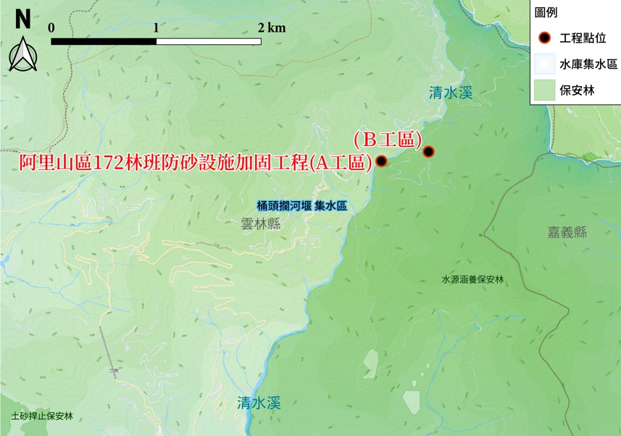
勘查人：曾春賀
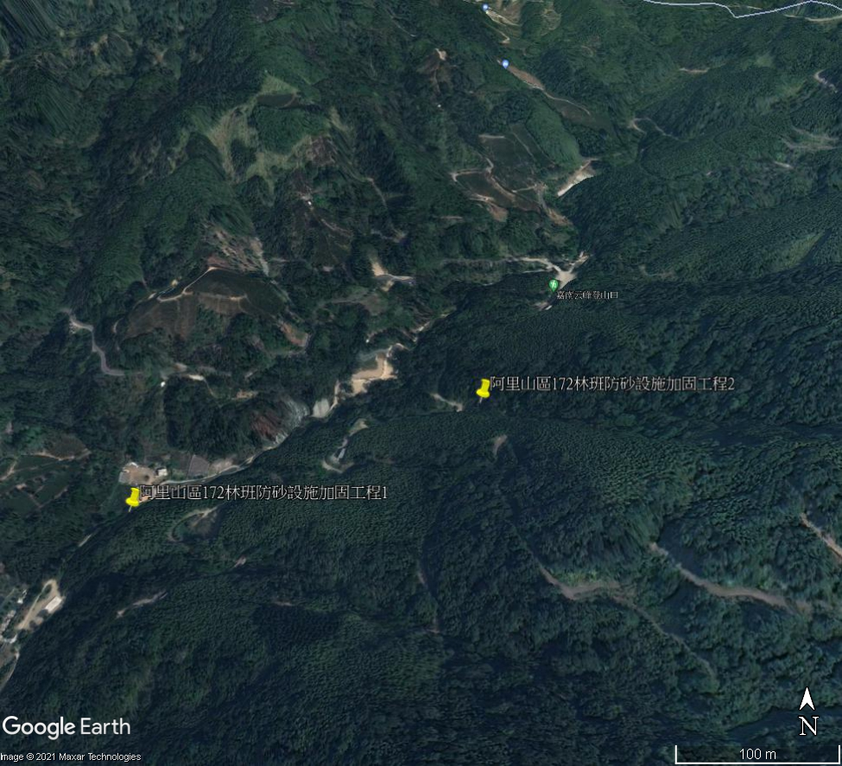
溪流周邊之水域流況及陸域植生之概況照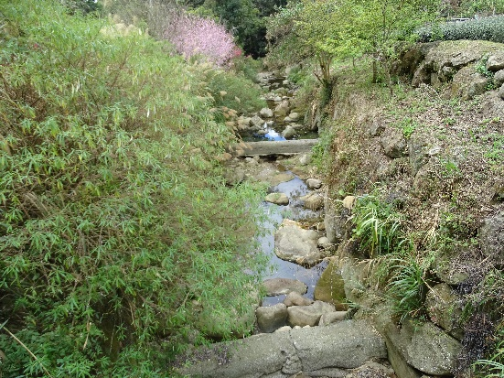片  固床工 | 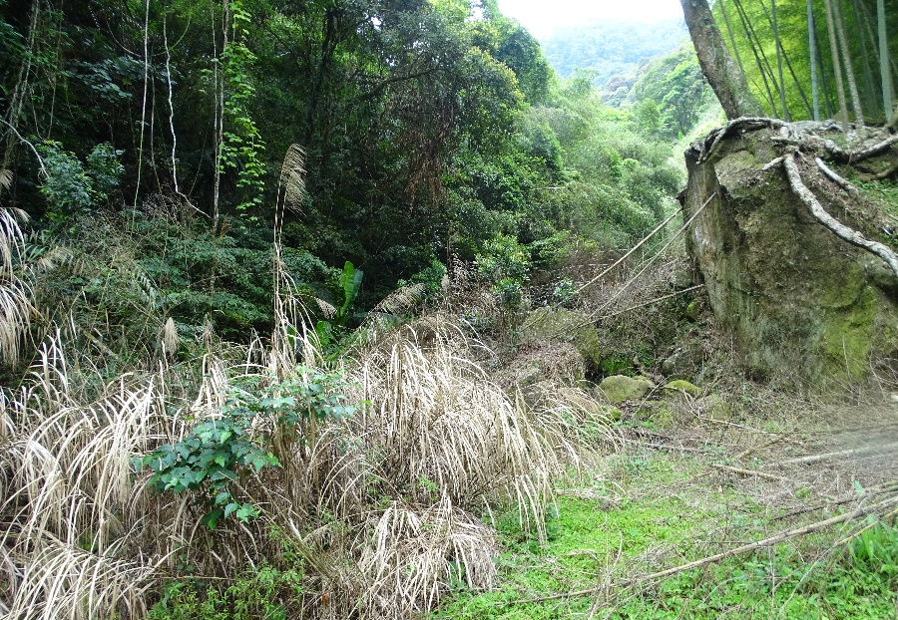  河道整理  護岸
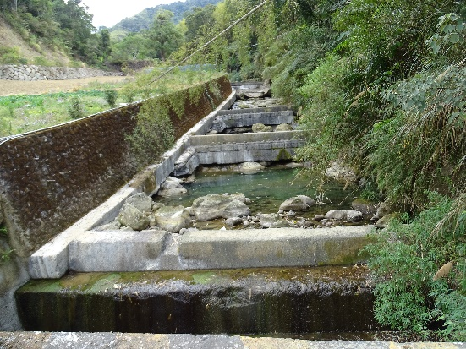

1. 本勘查地點之位置圖與現況環境照片(請附2~4張)詳第2頁，並以簡易線條或圖形描繪「概略圖」。
2. 擬辦工程內容請填寫詳細，如防砂壩、護坡或道路之型式，長、寬、高等尺寸；植生之面積、工法（打樁編柵、鋪面...），以此類推。
3. 若經初步套疊工程位於重要生態敏感區(野生動物保護區、野生動物重要棲息環境自然保留區、自然保護區、國家(自然)公園、一級海岸保護區、國家重要濕地、水庫蓄水範圍、重要野鳥棲地(IBA))，請於備註欄加註說明。

